RESOLUCIÓN DE LA COMISIÓN DE QUEJAS Y DENUNCIAS DEL INSTITUTO ELECTORAL Y DE PARTICIPACIÓN CIUDADANA DEL ESTADO DE JALISCO, RESPECTO DE LA SOLICITUD DE ADOPTAR LAS MEDIDAS CAUTELARES A QUE HUBIERE LUGAR, FORMULADAS POR LAURA ELENA MARTÍNEZ RUVALCABA DENTRO DEL PROCEDIMIENTO SANCIONADOR ESPECIAL IDENTIFICADO CON EL NÚMERO DE EXPEDIENTE PSE-QUEJA-129/2021.

R E S U L T A N D O S:

1. Presentación del escrito de denuncia. El catorce de abril del año dos mil veintiuno, se presentó en la Oficialía de Partes del Instituto Electoral y de Participación Ciudadana del Estado de Jalisco, el escrito signado por Laura Elena Martínez Ruvalcaba, candidata a la presidencia municipal de Zapotlán El Grande, Jalisco, mediante el cual denuncia hechos que consideran violatorios de la normatividad electoral vigente en el estado de Jalisco, cuya realización atribuye a Bernardino Naranjo Gutiérrez y al canal de televisión “Canal 4 Zapotlán TV, consistentes a su decir, en la posible comisión de actos de violencia política contra las mujeres en razón de género previstas en el Código Electoral del Estado de Jalisco.

2. Radicación e incompetencia. El quince de abril, la Secretaría Ejecutiva del Instituto Electoral, dictó acuerdo en el que en primer término, se radicó el escrito de denuncia con el número de expediente PSE-QUEJA-129/2021, por otra parte, se declaró incompetente para conocer de la denuncia presentada, en virtud de que los hechos materia de denuncia se encontraban relacionados con propaganda político o electoral en televisión, remitiendo el escrito de denuncia al Instituto Nacional Electoral para efecto de que en el ámbito de sus atribulaciones determinará lo conducente.

3. Se remiten constancias, se avoca, se amplía término, se ordenan diligencias de investigación. Mediante acuerdo de fecha seis de mayo, la Secretaría Ejecutiva de este Instituto, recibió la resolución de fecha veintiocho de abril, emitida por la Sala Superior del Tribunal Electoral del Poder Judicial de la Federación, en la que decretó la escisión de la denuncia presentado por la denunciante, declarando competente a este Instituto para conocer de la denuncia presentada por la ciudadana Laura Elena Martínez Ruvalcaba única y específicamente sobre la retransmisión del programa denunciado de nombre “La hora de Nino” en las redes sociales Facebook y YouTube.

En virtud de lo anterior, este organismo electoral se avocó al conocimiento de la denuncia formulada y se determinó la ampliación del término de investigación y se ordenó la práctica de las diligencias correspondientes para la debía integración del procedimiento administrativo, consistentes en la verificación de las existencia y contenido de la publicación y la retrasmisión del programa “La hora de Nino” en las citadas redes sociales.

De igual forma se ordenó la búsqueda en internet del domicilio del canal televisivo “Canal 4 Zapotlán TV”; finalmente se requirió al partido político “Fuerza por México”, a efecto de que informara si el denunciado Bernardino Naranjo Gutiérrez es militante, afiliado, dirigente u ostenta algún cargo dentro del mismo.

4. Acta de Oficialía Electoral. El día nueve de mayo, el personal de la Oficialía Electoral de este Instituto elaboró el acta con número de clave IEPC-OE/234/2021, en la que se llevó a cabo la verificación del contenido y existencia de la publicación y retrasmisión del programa denunciado así como la búsqueda del domicilio del canal televisivo denunciado

5. Diferimiento de la ampliación o desecamiento de la denuncia. Con fecha diez de mayo, la Secretaría Ejecutiva emitió acuerdo mediante el cual difirió la admisión o desecamiento de la denunciada formulada, hasta que no se contará con la información requerida al partido político “Fuerza por México”

6. Respuesta del partido político Fuerza por México. El once de mayo, se recibió en la Oficialía de Partes del Instituto, la información requerida al citado ente político.

7. Admisión a trámite. El trece de mayo, la Secretaría Ejecutiva, dictó un acuerdo en el cual admitió a trámite la queja formulada por la denunciante.

8. Proyecto de medida cautelar y remisión de constancias. Mediante memorándum 150/2021, notificado el 16 de mayo de 2021, la Secretaría Ejecutiva, hizo del conocimiento de la Comisión de Quejas y Denuncias de este instituto el contenido de los acuerdos citados en el resultando que antecede y remitió vía electrónica las constancias que integran el expediente relativo al procedimiento administrativo sancionador especial identificado con el número de expediente PSE-QUEJA-129/2021, a efecto de que ese órgano colegiado determinara lo conducente sobre la adopción de las medidas solicitadas por las denunciantes.

C O N S I D E R A N D O:

I. Competencia. La Comisión de Quejas y Denuncias es el órgano técnico del instituto, competente para determinar lo conducente respecto a la adopción de medidas cautelares en los procedimientos administrativos sancionadores, en términos de lo dispuesto por los artículos 469, párrafo 4; 472, párrafo 9 del Código Electoral del Estado de Jalisco; 45, párrafo 1, fracción III del Reglamento Interior del Instituto Electoral y de Participación Ciudadana del Estado de Jalisco; 1 y 10, párrafos 3, 4 y 5 del Reglamento de Quejas y Denuncias del Instituto Electoral y de Participación Ciudadana del Estado de Jalisco.

II. Hechos denunciados. Del contenido de la denuncia formulada, se desprende que la denunciante esencialmente se queja de que, durante la trasmisión del programa denominado “La hora de Nino” los días 11 once y 18 dieciocho de marzo del presente, trasmitido por el canal televisivo “Canal 4 Zapotlán TV” dirigido por el denunciado Bernardino Naranjo Rodríguez también conocido como “Nino Naranjo” y retrasmitido en las redes sociales Facebook y YouTube del canal de televisión citado, éste realizó manifestaciones verbales en contra de la promovente, las cuales violentan sus derechos político-electorales, ya que manifiesta que las mismas tienen como un único efecto el de difamar, calumniar injuriar, denigrar y descalificar su desempeño como servidora pública y como candidata a la presidencia municipal de Zapotlán El Grande, Jalisco, basándose en manifestaciones verbales con base en estereotipos de género, menoscabando así su imagen pública.

III. Solicitud de medida cautelar. La denunciante solicita la adopción de medidas cautelares en los términos siguientes:

“… I. Suspensión del programa LA HORA DE NINO, así como su difusión y transmisión hasta que se resuelva el presente asunto, toda vez que los mismos contienen tiene manifestaciones con alto contenido de violencia política en razón de Género en contra de la suscrita.

II. Medidas de no repetición, con el objetivo de evitar que el señor Nino Naranjo, siga realizando manifestaciones verbales en contra de mi persona, ya que afectan directamente mis derechos político-electorales, las que tiene como objetivo denigrar mi imagen ante los ciudadanos, para que no ejerzan su voto en mi favor;

IlI. Prohibición de represalias, en base a los principios y garantías señaladas en el artículo 9 de los lineamientos para que los Partidos Políticos Nacionales y, en su caso, los Partido Políticos Locales, Prevengan, Atiendan, Sancionen, Reparen y Erradiquen la Violencia Política contra las Mujeres en Razón de Género, y con el fin de no sufrir afectación a mi esfera de derechos tanto político electorales, como de salud e integridad física, por parte del denunciado, tanto a la suscrita, como a mi familia y a mi equipo de trabajo;

IV. Se retire los programas antes señalados de las plataformas, canales de televisión y redes sociales tanto del señor Nino Naranjo, como del Canal 4 Zapotlán Tv y/o Canal Cuatro Zapotlán Televisión mejor conocido como Canal 4TV, transmitido en Zapotlán el Grande, Jalisco, y al sur del Estado de Jalisco, y de su canal local en televisión número 13, en caso de existir dichas manifestaciones.”

IV. Pruebas ofrecidas por la parte promovente. Una vez analizado íntegramente el escrito de denuncia, se advierte que la denunciante ofreció los siguientes medios de convicción:

“1.- DOCUMENTAL TÉCNICA.- Consistente en la certificación que haga personal del Instituto Electoral y de Participación Ciudadana del Estado de Jalisco o de las autoridades competentes de las ligas o links:

- https://www.facebook.com/Canal4Zapotlan
- https://www.youtube.com/user/guzman4tv
- https://www.youtube.com/watch?v=qM_61kJwexk
- https://www.youtube.com/watch?v=MlgRH1E35RM
- https://www.facebook.com/www.cuatrotelevision.tv/videos/447469013155014
- https://www.facebook.com/www.cuatrotelevision.tv/videos/348347269945640
- https://www.facebook.com/www.cuatrotelevision.tv/videos/355648092498867

A efectos de que se determine la titularidad de las mismas, la existencia de las publicaciones de fechas 11 y 18 de marzo del año 2021, prueba que relaciono con todos y cada uno de los hechos de la presente queja para acreditar la existencia de los hechos y manifestaciones vertidas por el conductor del programa "La Hora de Nino" Bernardino Naranjo Gutiérrez, por violencia política en contra la mujer en razón de género en contra de la suscrita.

2.- DOCUMENTAL TÉCNICA.- Una memoria USB que contiene 2 dos videos transmitidos en el Canal 4 Zapotlán Tv y/o Canal Cuatro Zapotlán Televisión mejor conocido como Canal4TV, transmitido en Zapotlán El Grande, Jalisco, y al sur del Estado de Jalisco, por su canal local en televisión con el número 13 y retransmitidos por sus redes sociales en los siguientes links: https://www.facebook.com/Canal4Zapotlan; https://www.youtube.com/user/guzman4tv y descargados directamente de las páginas antes mencionadas con una duración de:

Video 1.- 11 de marzo del 2021. Programa "La Hora de Nino" Duración: 2 dos horas 42 cuarenta y dos minutos y 55 segundos.
Video 2.- 18 de marzo del 2021 Programa "La Hora de Nino" Duración: 2 dos horas con 38 treinta y ocho minutos y 10 diez segundos.

3.- RECONOCIMIENTO o INSPECCIÓN JUDICIAL.- Consistente en las actuaciones que las autoridades correspondientes puedan determinar a fin de que se verifique y se de fe pública de actos de naturaleza electoral para la verificación de los hechos denunciados, con el objetivo de hacer constar su existencia, así como de las personas, cosas o lugares que deban ser examinados, que favorezcan a la parte actora.

4.- PRESUNCIONAL LEGAL Y HUMANA. Consistente en las actuaciones que del presente trámite se desprenden en cuanto a lo que favorezcan a la parte actora prueba que relacionamos con todos y cada uno de los hechos que del presente ocurso de desprenden.

5.- INSTRUMENTAL DE ACTUACIONES. Consistente en todas y cada una de las actuaciones que, dentro de la presente queja, que favorezcan a la parte actora, esta prueba la relaciono con todos y cada uno de los puntos de esta queja.”

V. DILIGENCIAS ORDENADAS POR ESTA AUTORIDAD.

Es preciso establecer que esta autoridad integradora, ordenó realizar como diligencia de investigación la verificación de la existencia y contenido de las publicaciones en las cuales se retransmitió el programa objeto de denuncia en las fechas y redes sociales precisadas por la denunciante en su escrito inicial, así como la búsqueda en internet del domicilio del canal televisivo Canal 4TV Zapotlán. El acta descrita constituye una prueba documental pública que de conformidad al párrafo 2 del artículo 463 del código en la materia, merece valor probatorio pleno.

De igual forma se requirió al partido político Fuerza por México, a efecto de que informara si el denunciado Bernardino Naranjo Gutiérrez es militante, afiliado, dirigente u ostenta algún cargo dentro del mismo.

VI.- Naturaleza y finalidad de las medidas cautelares. De conformidad con lo dispuesto en los artículos 469, párrafo 4, 472, párrafo 9 del Código Electoral del Estado de Jalisco y 10 del Reglamento de Quejas y Denuncias de este organismo electoral; las medidas cautelares constituyen instrumentos que puede decretar la autoridad competente, a solicitud de parte interesada o de oficio, para conservar la materia del litigio, así como para evitar un grave e irreparable daño a las partes en conflicto o a la sociedad, con motivo de la sustanciación de un procedimiento sancionador.

Por tanto, se trata de resoluciones que se caracterizan, generalmente, por ser accesorias y sumarias: accesorias, en tanto la determinación no constituye un fin en sí mismo; y, sumarias, debido a que se tramitan en plazos breves, su finalidad es prever la dilación en el dictado de la resolución definitiva, así como evitar que el perjuicio se vuelva irreparable, asegurando la eficacia de la resolución que se dicte.

Por consecuencia, las medidas cautelares están dirigidas a garantizar la existencia y el restablecimiento del derecho que se considera afectado, cuyo titular estima que puede sufrir algún menoscabo. Bajo esa lógica, las medidas cautelares a la vez que constituyen un instrumento de otra resolución, también sirven para tutelar el interés público, porque buscan restablecer el ordenamiento jurídico conculcado, desapareciendo, provisionalmente, una situación que se califica como ilícita.

Este criterio ha sido reconocido por el Pleno de la Suprema Corte de Justicia de la Nación, en la jurisprudencia P./J.21/98, publicada en la página 18, del Semanario Judicial de la Federación y su Gaceta, Noven Época, Tomo VII, marzo de mil novecientos noventa y ocho. Sobre dicho punto, se debe subrayar que el legislador previó la posibilidad de que se decreten medidas cautelares con efectos únicamente provisionales, transitorios o temporales, con el objeto de lograr la cesación de los actos o hechos constitutivos de la posible infracción.

Ello, con la finalidad, como ya se apuntó con anterioridad, de evitar la producción de daños irreparables, la afectación de los principios rectores de la materia electoral o la vulneración de los bienes jurídicos tutelados por la Constitución Política de los Estados Unidos Mexicanos o la legislación electoral aplicable.

Además, de conformidad con la jurisprudencia transcrita, las medidas cautelares tienen como efecto restablecer el ordenamiento jurídico presuntamente conculcado, desapareciendo provisionalmente una situación que se reputa antijurídica.

De ahí que sea de explorado derecho, que las medidas cautelares serán improcedentes cuando de la investigación preliminar realizada no se deriven elementos de los que pueda inferirse siquiera indiciariamente, la probable comisión de los hechos e infracciones denunciadas que hagan necesaria la adopción de una medida cautelar y cuando del análisis de los hechos se advierta que se trata de actos consumados, irreparables o futuros de realización incierta.

Ahora bien, para que en el dictado de las medidas cautelares se cumpla el principio de legalidad, la fundamentación y motivación deberá ocuparse cuando menos, de los aspectos siguientes:
a) La probable violación a un derecho, del cual se pide la tutela en el proceso, y,
b) El temor fundado de que, mientras llega la tutela jurídica efectiva, desaparezcan las circunstancias de hecho necesarias para alcanzar una decisión sobre el derecho o bien jurídico, cuya restitución se reclama (periculum in mora).

La medida cautelar adquiere justificación si hay un derecho que requiere protección provisional y urgente, a raíz de una afectación producida –que se busca evitar sea mayor- o de inminente producción, mientras se sigue el procedimiento o proceso en el cual se discute la pretensión de fondo de quien dice sufrir el daño o la amenaza de su actualización.

Atendiendo a esa lógica, el dictado de las medidas cautelares se debe ajustar a los criterios que la doctrina denomina como fumus boni iuris –apariencia del buen derecho– unida al periculum in mora – peligro en la demora de que mientras llega la tutela efectiva se menoscabe o haga irreparable el derecho materia de la decisión final–.

Sobre el fumus boni iuris o apariencia del buen derecho, se debe precisar que éste apunta a una credibilidad objetiva y seria sobre la juridicidad del derecho que se pide proteger, a fin de descartar que se trate de una pretensión manifiestamente infundada, temeraria o cuestionable. Por su parte, el periculum in mora o peligro en la demora consiste en la posible frustración de los derechos del promovente de la medida cautelar, ante el riesgo de su irreparabilidad.

Como se puede deducir, la verificación de ambos requisitos obliga indefectiblemente a que la autoridad administrativa realice una evaluación preliminar del caso concreto en torno a las respectivas posiciones enfrentadas, a fin de determinar si se justifica o no el dictado de las medidas cautelares.

En consecuencia, si de ese análisis previo resulta la existencia de un derecho, en apariencia reconocido legalmente de quien sufre la lesión o el riesgo de un daño inminente y la correlativa falta de justificación de la conducta reprochada, entonces se torna patente que la medida cautelar debe ser acordada, salvo que el perjuicio al interés social o al orden público sea mayor a los daños que pudiera resentir el solicitante, supuesto en el cual, deberá negarse la medida cautelar.

Como se puede observar de todo lo anteriormente explicado, es inconcuso entonces que la ponderación de los valores tutelados que justifican los posicionamientos de las partes en conflicto, así como la valoración de los elementos probatorios que obran en el expediente, se convierten en una etapa fundamental para el examen de la solicitud de medidas cautelares, toda vez que cuando menos se deberán observar las directrices siguientes:

a) Verificar si existe el derecho cuya tutela se pretende.

b) Justificar el temor fundado de que ante la espera del dictado de la resolución definitiva, desaparezca la materia de controversia.

c) Ponderar los valores y bienes jurídicos en conflicto, y justificar la idoneidad, razonabilidad y proporcionalidad de la determinación que se adopte.

d) Fundar y motivar si la conducta denunciada, atendiendo al contexto en que se produce, trasciende o no a los límites del derecho o libertad que se considera afectado y, si presumiblemente, se ubica en el ámbito de lo ilícito.

De esa forma, la medida cautelar en materia electoral cumplirá sus objetivos fundamentales: evitar la vulneración de los bienes jurídicos tutelados así como la generación de daños irreversibles a los posibles afectados. Todo ello para que cuando se dicte la resolución de fondo, sea factible su cumplimiento efectivo e integral.

VII. Acreditación de los hechos y pronunciamiento respecto de la solicitud de adopción de la medida cautelar. Precisado lo anterior y considerado en su integridad el escrito de queja y las pruebas aportadas por la denunciante, así como de las diligencias de investigación realizadas por este Instituto, se analiza la pretensión hecha valer por la impetrante.

Por ende, se procederá al análisis de los hechos denunciados con el fin de determinar si es procedente el dictado de medidas cautelares que tengan como objeto restablecer de manera transitoria el ordenamiento jurídico conculcado, desapareciendo eventualmente una situación que se reputa antijurídica, con la finalidad de evitar la generación de daños irreparables; o bien en su modalidad de tutela preventiva.

Resulta importante señalar que obran en autos del presente Procedimiento Sancionador Especial, el acta circunstanciada con número de clave IEPC-OE-234/2021, de fecha 09 nueve de mayo de dos mil veintiuno elaborada por personal de la Oficialía Electoral del Instituto. En la cual se realizó la verificación del contenido y existencia de las publicaciones mediante las cuales se retrasmitió en las redes sociales Facebook y YouTube del canal televisivo Canal 4TV Zapotlán, el programa “La hora de Nino” los días once y dieciocho de marzo del presente año, en las cuales tuvieron lugar los hechos materia de denuncia y en los momentos precisados por la quejosa dentro de los citados programas.
Acta la cual constituye una documental pública que de conformidad al párrafo 2 del artículo 463 del código en la materia merece valor probatorio pleno.

Luego, es dable precisar por parte de esta Comisión, que de conformidad con el acuerdo de fecha veintiocho de abril, emitido por la Sala Superior del Tribunal Electoral del Poder Judicial de la Federación, la presente denuncia versa específicamente sobre la retransmisión del programa denunciado de nombre “La hora de Nino” en las redes sociales Facebook y YouTube, en las cuales a decir de la denunciante posiblemente se realizaron actos de violencia política contra las mujeres en razón de género en su contra, por lo que el pronunciamiento por parte de esta comisión versará sobre tales hechos.

Finalmente, esta autoridad considera que, por tratarse de una denuncia por actos de violencia política contra las mujeres en razón de género, es aplicable al caso concreto la jurisprudencia 48/2016, emitida por la Sala Superior del Tribunal Electoral del Poder Judicial de la Federación de rubro:

“VIOLENCIA POLÍTICA POR RAZONES DE GÉNERO. LAS AUTORIDADES ELECTORALES ESTÁN OBLIGADAS A EVITAR LA AFECTACIÓN DE DERECHOS POLÍTICOS ELECTORALES.”

Ahora bien, precisado lo anterior respecto a la primera solicitud realizada por parte quejosa en el sentido de que se ordene por parte de ésta Comisión la suspensión del programa LA HORA DE NINO, así como su difusión y transmisión hasta que se resuelva el presente asunto; la misma resulta improcedente, puesto que este Instituto carece de competencia para ordenar la suspensión del citado programa televisivo a su cómo su difusión y transmisión, aunado al hecho de que, acorde al acuerdo de fecha 28 veintiocho de abril, mediante el cual la Sala Superior del Tribunal Electoral del Poder Judicial de la Federación, resolvió escindir la denuncia presentada y decretó que únicamente este Instituto es competente para conocer y sustanciar el procedimiento incoado por la denunciada única y específicamente por lo que ve a la retransmisión del programa de objeto de denuncia en las redes sociales Facebook y YouTube.

Por lo que ve a las peticiones realizadas en segundo y tercer lugar por la quejosa consistentes en decretar las medidas de no repetición y de prohibición de represalias respectivamente, las mismas resultan improcedentes, en virtud de que dichas solicitudes, se encuentran fuera del objeto que constituye a las medidas cautelares, el cual, como ya se estipuló en el considerando VI de la presente resolución, es el de conservar la materia del litigio, así como para evitar un grave e irreparable daño a las partes en conflicto o a la sociedad, cuyas características son el de ser accesorias, en tanto la determinación no constituye un fin en sí mismo; y, sumarias, debido a que se tramitan en plazos breves, cuya finalidad es prever la dilación en el dictado de la resolución definitiva así como evitar que el perjuicio se vuelva irreparable, asegurando la eficacia de la resolución que se dicte.

Toda vez que, de conformidad con el arábigo 459 Ter párrafo 1 fracciones III y IV del Código Electoral de la entidad, a las peticiones realizadas por la parte denunciante, les reviste el carácter de una medida de reparación integral, la cual podrá decretarse, de así considerarlo pertinente el Tribunal Electoral del Estado de Jalisco, al momento de resolver la presente queja, por tratarse de la autoridad resolutora, y no por este Instituto, ya que el carácter que tiene dentro de los Procedimientos Sancionadores Especiales, como lo son la queja en que se actúa, es de instructora del procedimiento.

Respecto de la cuarta petición realizada por la quejosa, consistente en que se decrete por parte de ésta Comisión, el retiro de los programas denunciados tanto de las plataformas, canales de televisión y redes sociales del denunciado así como del Canal 4 Zapotlán Tv y/o Canal Cuatro Zapotlán Televisión mejor conocido como Canal 4TV, transmitido en Zapotlán el Grande, Jalisco, y al sur del Estado de Jalisco, y de su canal local en televisión número 13, la misma resulta improcedente de forma parcial, únicamente por lo que ve a la trasmisión y difusión en canales de televisión de los programadas denunciados, ya que como se precisó en líneas que preceden este Instituto es incompetente para conocer y sustanciar sobre tal situación.

Una vez resuelto lo anterior, esta comisión procederá al estudio de los hechos denunciados respecto de la retrasmisión del programa “La hora de Nino” los días once y dieciocho de marzo, por parte de los denunciados Bernardino Naranjo Gutiérrez y el canal televisivo Canal 4TV Zapotlán, en las redes sociales Facebook y YouTube, en los siguientes términos.

Actos que posiblemente constituyen violencia política contra las mujeres en razón de género.

En primer término, es necesario establecer el marco jurídico aplicable al caso y, de manera destacada, los criterios jurisdiccionales para efectos de determinar si está o no en presencia de la violación denunciada.

Marco normativo

En primer término, se estima pertinente establecer el marco normativo aplicable al caso particular, para ello en la Constitución Política de los Estados Unidos Mexicanos, en términos del artículo primero, se establece que todas las autoridades, en el ámbito de sus competencias, tienen la obligación de promover, respetar, proteger y garantizar los derechos humanos de conformidad con los principios de universalidad, interdependencia, indivisibilidad y progresividad, en consecuencia, el Estado deberá prevenir, investigar, sancionar y reparar las violaciones a los derechos humanos, en los términos que establezcan las leyes.

Adicionalmente señala, entre otras cosas, que se encuentra prohibida toda clase de discriminación motivada por el género o cualquier otra que atente contra la dignidad humana y tenga por objeto anular o menoscabar los derechos y libertades de las personas.

Ahora bien, por su parte la Convención sobre la eliminación de todas las formas de discriminación contra la mujer (CEDAW), define la expresión "discriminación contra la mujer" como toda distinción, exclusión o restricción basada en el sexo que tenga por objeto o resultado menoscabar o anular el reconocimiento, goce o ejercicio por la mujer, independientemente de su estado civil, sobre la base de la igualdad del hombre y la mujer, de los derechos humanos y las libertades fundamentales en las esferas política, económica, social, cultural y civil o en cualquier otra esfera.

La CEDAW, en sus artículos 2, inciso d) y 3, establece que los Estados Partes, condenarán la discriminación contra la mujer en todas sus formas, convienen en seguir, por todos los medios apropiados y sin dilaciones, una política encaminada a eliminar la discriminación contra la mujer y, con tal objeto, se comprometen, entre otras cosas, a abstenerse de incurrir en todo acto o práctica de discriminación contra la mujer y velar por que las autoridades e instituciones públicas actúen de conformidad con esta obligación.

De igual forma estipula que, en particular en las esferas políticas, social, económica y cultural, implementará todas las medidas apropiadas, incluso de carácter legislativo, para asegurar el pleno desarrollo y adelanto de la mujer, con el objeto de garantizarle el ejercicio y el goce de los derechos humanos y las libertades fundamentales en igualdad de condiciones con el hombre.

Al respecto, la Convención interamericana para prevenir, sancionar y erradicar la violencia contra la mujer, supone una serie de reformas y políticas que, el Estado Mexicano se obligó a aplicar, en el marco de actuación de la violencia política, ejercida en contra de las mujeres.

La Convención de referencia, señala en su artículo primero que, la violencia contra la mujer, debe de entenderse como cualquier acción o conducta, basada en su género, que cause muerte, daño o sufrimiento físico, sexual o psicológico a la mujer, tanto en el ámbito público como privado.

En ese sentido, el artículo 3 señala que toda mujer tiene derecho a una vida libre de violencia, tanto en el ámbito público como en el privado.

En ese entendido, el Estado Mexicano, ha desarrollado una serie de modificaciones legales y administrativas, para efecto del cumplimiento de lo señalado en la Convención de mérito. Misma que tiene su más reciente avance, con el Decreto en materia de violencia política de contra las mujeres en razón de género, de fecha trece de abril, donde se establecen diversas reformas a leyes en la materia.

Por su parte, el inciso XXI del párrafo 1º del arábigo 2 del Código Electoral del Estado de Jalisco, establece que la Violencia política contra las mujeres en razón de género, es toda acción u omisión, incluida la tolerancia, basada en elementos de género y ejercida dentro de la esfera pública o privada, que tenga por objeto o resultado limitar, anular o menoscabar el ejercicio efectivo de los derechos políticos y electorales de una o varias mujeres, el acceso al pleno ejercicio de las atribuciones inherentes a su cargo, labor o actividad, el libre desarrollo de la función pública, la toma de decisiones, la libertad de organización, así como el acceso y ejercicio a las prerrogativas, tratándose de precandidaturas, candidaturas, funciones o cargos públicos del mismo tipo.

De igual forma, estipula que se entenderá que las acciones u omisiones se basan en elementos de género, cuando se dirijan a una mujer por ser mujer; le afecten desproporcionadamente o tengan un impacto diferenciado en ella. Que se puede manifestarse en cualquiera de los tipos de violencia reconocidos en la Ley de Acceso de las Mujeres a una Vida Libre de Violencia del estado de Jalisco y puede ser perpetrada indistintamente por agentes estatales, por superiores jerárquicos, colegas de trabajo, personas dirigentes de partidos políticos, militantes, simpatizantes, precandidatas, precandidatos, candidatas o candidatos postulados por los partidos políticos o representantes de los mismos; medios de comunicación y sus integrantes, por un particular o por un grupo de personas particulares.

La Ley de Acceso de las Mujeres a una Vida Libre de Violencia del Estado de Jalisco, tiene por objeto establecer las bases del sistema y la coordinación para la atención, prevención y erradicación de la violencia contra las mujeres, así como establecer las políticas y acciones gubernamentales a fin de garantizar el derecho fundamental de las mujeres a acceder a una vida libre de violencia, favoreciendo su pleno desarrollo y bienestar subjetivo conforme a los principios constitucionales de igualdad y no discriminación.

Ahora bien, a continuación, se detallará el resultado de las diligencias de investigación, plasmadas en el acta de oficialía electoral número IEPC-OE/234/2021, que son relevantes para el dictado de la presente resolución:

I.- De la verificación búsqueda en internet del perfil del denunciado Bernardino Naranjo Gutiérrez en las redes sociales Facebook y YouTube, se advierte que no fue posible localizar perfil a nombre del denunciando en las citadas redes sociales.

II. De la verificación realizada, respecto de la retrasmisión del programa “La hora de Nino”, los días once y dieciocho de marzo, en la red social Facebook por parte del canal televisivo denunciado, desde el siguiente enlace https://www.facebook.com/Canal4Zapotlan, se advierte que el mismo corresponde al perfil de nombre “Canal 4 Zapotlán”, de la citada red social y en el cual no se encontró la retrasmisión del citado programa.

III.- De la verificación realizada, respecto de la retrasmisión del programa “La hora de Nino”, las días once y dieciocho de marzo, en la plataforma YouTube por parte del canal televisivo denunciado, desde el siguiente enlace https://www.youtube.com/user/guzman4tv, se advierte la existencia de éstas y el contenido de los hechos denunciado mismo que a continuación se precisan.

Retransmisión del programa “La Hora de Nino” fecha 11 de marzo del año 2021
Link:
https://www.youtube.com/user/guzman4tv

Video con una duración de 2:42:55 horas

1° manifestación denunciada
Temporalidad en el video 1:02:45 al 1:03:54
Manifestaciones realizadas por el denunciado:  “.Y la señora ya no va a tener un sueño…, un sueldo de $30,000.00 ya lo va a tener de $70,000.00 u $80,000. 00 pesos, como… como donde la vio.  La única manera de que no esté MC es que pierda ella, ella y ni regidora seria, la pinche ley la hicieron a su modo de que regidor no es presidente, entonces si vota usted ahora por el presidenta, para la siguiente va a volver a reelegirse pa, presidenta nuevamente, verdad, otros 3 años, ósea 6 años más, pero ella luego se viene de regidora, porque no es lo mismo presidente que regidora, entonces ahí la vamos… ahí se va a eternizar, yo creo que va a salir de ahí en silla de ruedas.  ¡Viva Zapotlán! ¡Viva México cabrones! Porque esos políticos deveras no tienen vergüenza..." | 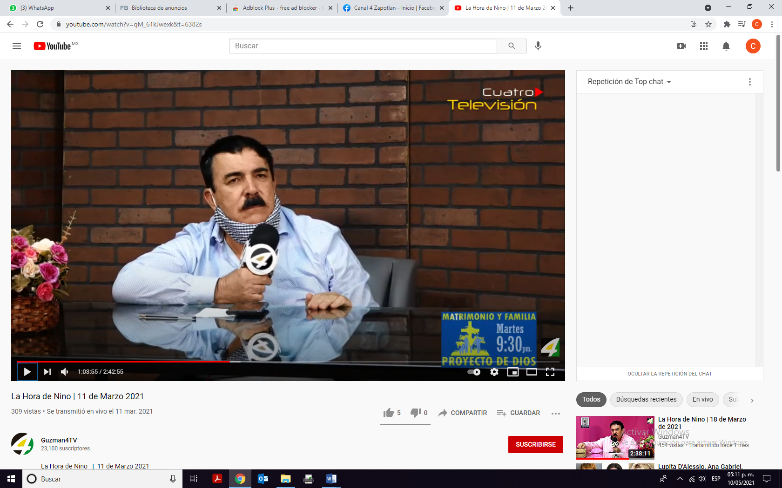
2° manifestación denunciada

Temporalidad en el video 1:16:45 al 1:18:27
Manifestaciones realizadas por el denunciado:  “..Y no quieren ir con ella, nadie quiere, nadie quiere, anda enojada porque no quieren ir muchas personas con Laura, no quieren ser regidores ni regidoras porque saben perfectamente que va a perder, como es posible que la gente vaya, yaya a votar por ellos cuando le están haciendo esto, ay no, no hallo las fotos por hombre por dios, las fotos, las fotos, las fotos, de las…  Le dieron a unas personas, a puras despensas se las llevan a diario, la sacaron de la casa de ahí de cultura, sacaron despensas en unas bolsas azules, este… una vergüenza, ojalá alguien las tenga y me las envíe por favor, este… para que voten por Higinio y voten… y voten por Laura digo por qué porque tienen que votar porque tiene que hacer eso, porque tiene que andar comprándoles el voto con despensas, porque le hacen eso a las gentes, por qué tanto humillación. | 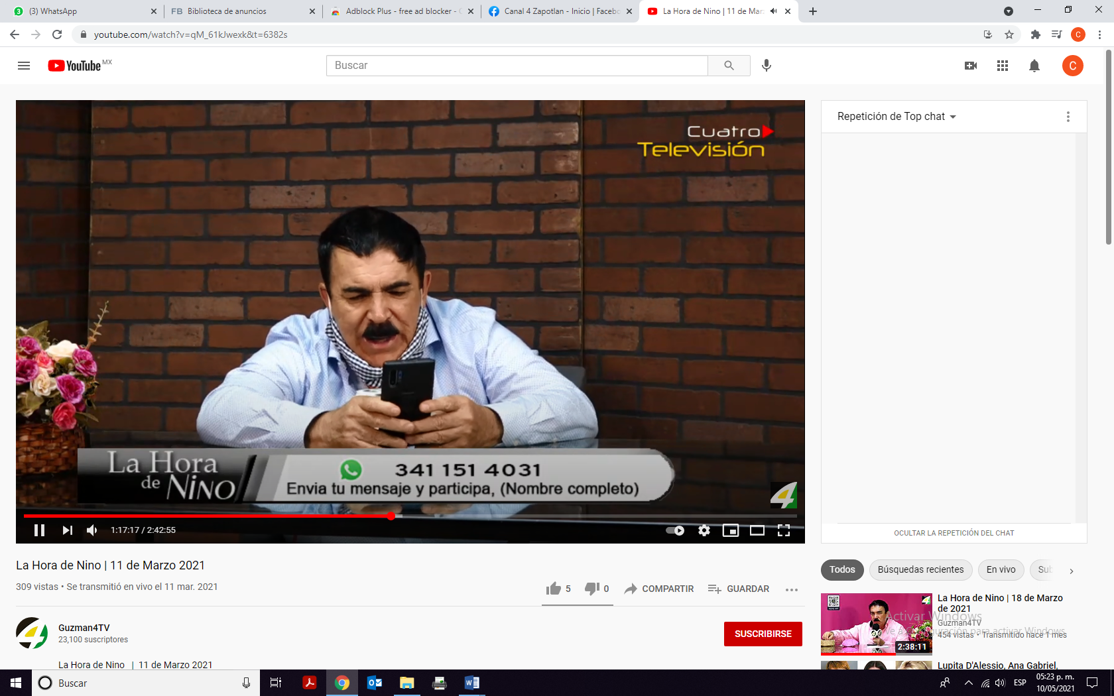

Retransmisión del programa “La Hora de Nino” fecha 18 de marzo del año 2021
Link:
https://www.youtube.com/user/guzman4tv

Video con una duración de 2:38:10 horas

1° manifestación denunciada
Temporalidad en el video 1:32:22 al 1:03:54
Manifestaciones realizadas por el denunciado:  “No que se eternicen ahí en el poder, como Laura, ¿Por qué cabrones la tienen que volver a hacer otra vez presidenta? | 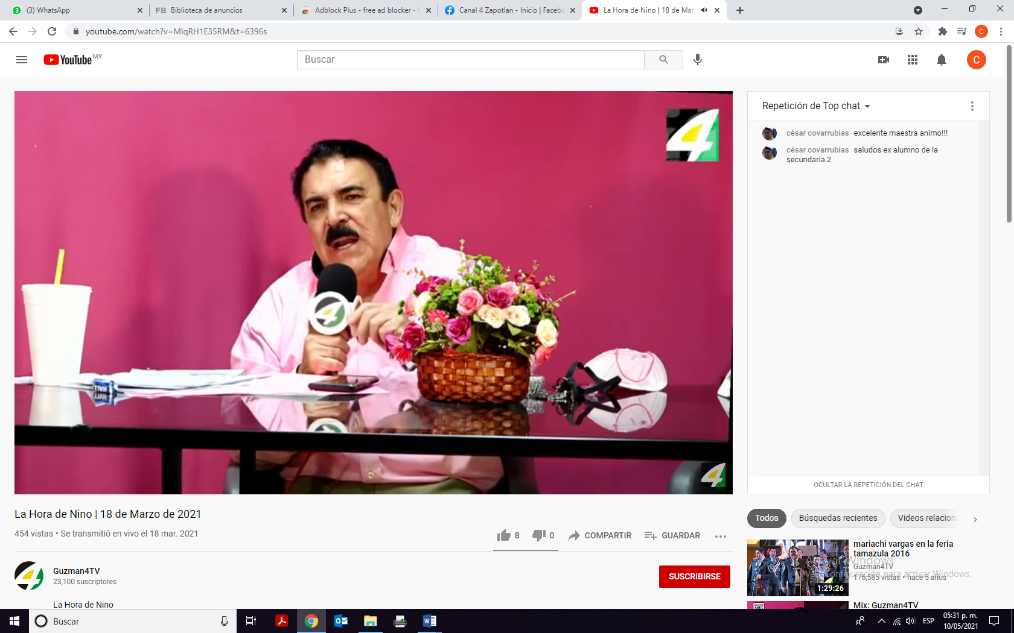
2° manifestación denunciada
Temporalidad en el video 1:44:06 al 1:44:40
Manifestaciones realizadas por el denunciado:  “… Y las finanzas de Zapotlán, que se preocupen, que se preocupen por las finanzas de Zapotlán, porque ahí Laura tapo para ser presidente municipal le tapo y lo sabe el tesorero, este chaparrito tesorero, los sabe perfectamente bien, están bien enredados hasta la madre y que al llegar otro partido van a entregar cuentas perfectamente bien de lo contrario… tanto robo” | 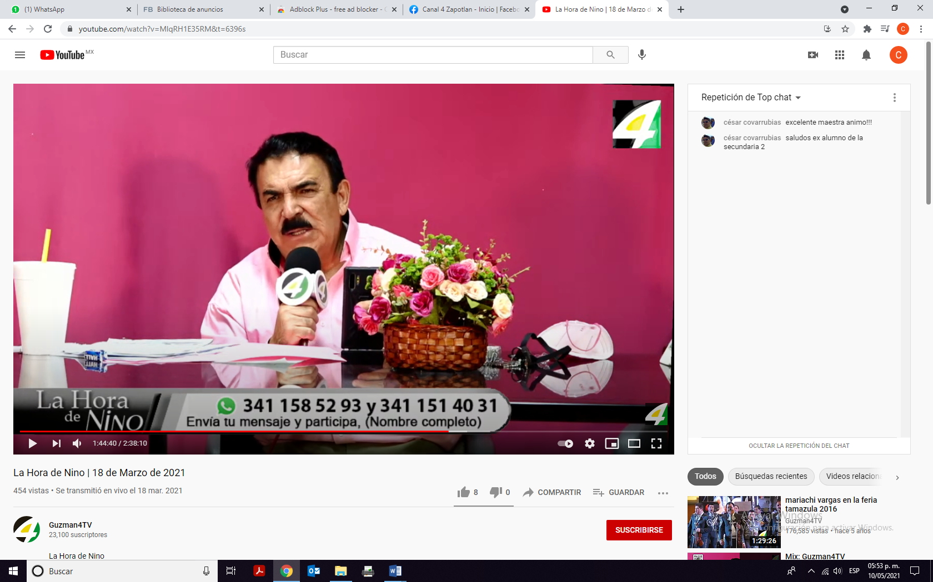

Ahora bien, para estar en aptitud de tomar una decisión sobre los hechos sometidos a la consideración de esta Comisión, se hace necesario hacer algunas precisiones respecto de la libertad de expresión.

El artículo 6°, párrafos primero y segundo, de la Constitución Política de los Estados Unidos Mexicanos, establece que la manifestación de las ideas no será objeto de ninguna inquisición judicial o administrativa, sino en el caso de que ataque a la moral, la vida privada o los derechos de terceros, provoque algún delito, o perturbe el orden público; se prevé el derecho de réplica; y el derecho a la información. En la Constitución Política del Estado de Jalisco se reconocen los anteriores derechos en los artículos 4, 7 y 9.

Por su parte la Sala Superior del Tribunal Electoral del Poder Judicial de la Federación ha señalado que el ejercicio de dicha libertad no es absoluto, encuentra límites en cuestiones de carácter objetivo, relacionadas con determinados aspectos de seguridad nacional, orden público o salud pública, al igual que otros de carácter subjetivo o intrínseco de la persona, vinculados principalmente con la dignidad o la reputación.

De igual forma, es necesario precisar que la violencia política contra las mujeres comprende todas aquellas acciones u omisiones de personas, servidoras o servidores públicos que se dirigen a una mujer por ser mujer (en razón de género), tienen un impacto diferenciado en ellas o les afectan desproporcionadamente, con el objeto o resultado de menoscabar o anular sus derechos político-electorales, incluyendo el ejercicio del cargo.

Los ataques hacia las mujeres por ser mujeres tienen como trasfondo la descalificación y una desconfianza sistemática e indiferenciada hacia sus capacidades y posibilidades de hacer un buen trabajo o ganar una elección.

Existen dos elementos indispensables para considerar que un acto de violencia se basa en el género:

- Cuando la violencia se dirige a una mujer por ser mujer. Es decir, cuando las agresiones están especialmente orientadas en contra de las mujeres por su condición de mujer y por lo que representan en términos simbólicos, bajo concepciones basadas en estereotipos. Incluso, muchas veces el acto se dirige hacia lo que implica lo “femenino” y a los roles que normalmente se asignan a las mujeres; y,

- Cuando la violencia tiene un impacto diferenciado en las mujeres. Esto es, a) Cuando la acción u omisión afecta a las mujeres de forma diferente que a los hombres o cuyas consecuencias se agravan ante la condición de ser mujer; y/o b) Cuando les afecta en forma desproporcionada. Este último elemento se hace cargo de aquellos hechos que afectan a las mujeres en mayor proporción que a los hombres.
Algunos de los elementos para identificar la violencia política en contra de las mujeres en razón de género, se da en el marco del ejercicio de derechos político-electorales o bien en el ejercicio de un cargo público.

Algunas de las manifestaciones de la violencia política son:

- Realizar cualquier expresión que denigre a las mujeres en el ejercicio de sus funciones políticas, con base en estereotipos de género, con el objetivo o el resultado de menoscabar su imagen pública y/o limitar sus derechos políticos.
- Limitar o nieguen arbitrariamente el uso de cualquier recurso y/o atribución inherente al cargo político que ocupa la mujer, impidiendo el ejercicio del cargo en condiciones de igualdad.
- Evitar, por cualquier medio, que las mujeres en ejercicio de sus derechos políticos asistan a cualquier actividad que implique la toma de decisiones, en igualdad de condiciones.
- Proporcionar a la mujer, en el ejercicio de sus derechos políticos, información falsa, errada o imprecisa y/u omitan información que induzca al inadecuado ejercicio de sus derechos políticos en condiciones de igualdad.
Es importante precisar, que los términos doctrinarios antes descritos, han sido utilizados y reconocidos por el propio Tribunal Electoral al dictar sus resoluciones, en concreto por la Sala Regional Guadalajara en la sentencia recaída al Juicio Electoral de clave SG-JE-43/2020.

En el caso en estudio, derivado de un análisis preliminar y en la apariencia del buen derecho, este órgano colegiado aprecia que en las expresiones y manifestaciones utilizadas y denunciadas por la quejosa, por parte del denunciado dentro del programa denominado “La hora de Nino” retrasmitido los días once y dieciocho de marzo del año en curso en la red social YouTube, no se aprecian elementos que permitan concluir que constituyen actos de violencia política contra las mujeres en razón de género, pues en ellas no se advierte algún tipo de discriminación en perjuicio de la denunciada que sea motivada por el género, ni que tengan como base algún estereotipo de género, es decir, las manifestaciones vertidas por el denunciado en el programa denunciado, no fueron especialmente encaminadas en contra de la quejosa por su condición de ser mujer, ni contienen alguna distinción, exclusión o restricción basada en el sexo, que tengan como resultado el de menoscabar o anular el reconocimiento, goce o ejercicio de la denunciada, sobre la base de la igualdad del hombre y la mujer, de los derechos humanos y las libertades fundamentales en las esferas política, económica, social, cultural y civil o en cualquier otra esfera.

Ahora bien, el contexto en el que fueron realizadas las manifestaciones vertidas por el denunciado, se da dentro de un programa de televisión en el cual, tal y como se advierte del acta número IEPC-OE-234/2021, se abordan diferentes temas dentro de los cuales se encuentra el político y la forma de gobierno actual del municipio de Zapotlán el Grande, Jalisco, por lo que esta Comisión de manera preliminar, considera que no existe una transgresión a la normativa electoral, que pueda llegar a considerarse como violencia política contra las mujeres en razón de género, ya que la libertad de la manifestación de ideas, expresiones u opiniones se encuentra consagrada en el artículo 6 de la Constitución Política de los Estados Unidos Mexicanos, el cual reconoce el carácter de derecho fundamental a la libertad de expresión e información, así como el deber del Estado de garantizarla, así como que el ejercicio de dicha libertad no es absoluto, pues éste, encuentra sus límites en cuestiones de carácter objetivo, relacionadas con determinados aspectos de seguridad nacional, orden público o salud pública, al igual que otros de carácter subjetivo o intrínseco de la persona, vinculados principalmente con la dignidad o la reputación.
Por tales motivos, en consideración de esta Comisión, la medida cautelar peticionada, resulta improcedente de conformidad con lo dispuesto en el artículo 10 párrafos 1 y 4 del Reglamento de Quejas y Denuncias del Instituto Electoral y de Participación Ciudadana del Estado de Jalisco, pues se considera que las manifestaciones señaladas por la denunciante y realizadas por el denunciado Bernardino Naranjo Gutiérrez en el programa de nombre “La Hora de Nino” de fechas once y dieciocho de marzo, retransmitido en la red social YouTube, no constituyen actos de violencia política en contra de las mujeres en razón de género, realizados en perjuicio de la quejosa.
Las situaciones presentadas a lo largo del presente considerando, no prejuzgan respecto de la existencia o no de las infracciones denunciadas, es decir, la misma no prejuzga respecto de la existencia de una infracción que pudiera llegar a determinar la autoridad competente, al someter los mismos hechos a su consideración.
Por las consideraciones antes expuestas, esta Comisión

R E S U E L V E:

Primero. Se declara improcedente la medida cautelar solicitada por la parte promovente, por las razones expuestas en el considerando VII de la presente resolución.

Segundo. Túrnese a la Secretaria Ejecutiva de este Instituto a efecto de que notifique el contenido de la presente determinación a la parte promovente.

Por la Comisión de Queja y Denuncias
Guadalajara, Jalisco, a 17 de mayo de 2021

Silvia Guadalupe Bustos Vásquez
Consejera electoral presidenta
Zoad Jeanine García González  Consejera electoral integrante | Claudia Alejandra Vargas Bautista  Consejera electoral integrante
Luis Alfonso Campos Guzmán
Secretario técnico

La presente resolución que consta de 23 fojas, fue aprobada en la cuadragésima cuarta sesión extraordinaria de la Comisión de Quejas y Denuncias del Instituto Electoral y de Participación Ciudadana del Estado de Jalisco, celebrada el 17 de mayo de 2021, por unanimidad de votos de las consejeras integrantes de la Comisión.---------

Todas las fechas se refieren al año dos mil veintiuno, salvo señalamiento en particular.
En lo sucesivo, el Instituto Electoral.
MEDIDAS CAUTELARES. NO CONSTITUYEN ACTOS PRIVATIVOS, POR LO QUE PARA SU IMPOSICIÓN NO RIGE LA GARANTÍA DE PREVIA AUDIENCIA
https://www.te.gob.mx/IUSEapp/tesisjur.aspx?idtesis=48/2016&tpoBusqueda=S&sWord=48/2016

